PCKImportExport

Innledning
PCKImportExport er begynnelsen på et verktøy for importering og eksportering av spesifikke data fra PCKasse. Funksjonen som er aktiv nå er et select vertøy som sender spørringer i SQLbasen til en FTP server i filformat.

Oppsett
Oppsettet i for denne applikasjonen er delt i to. Del 1 er database oppsettet som de fleste burdre være kjent med:
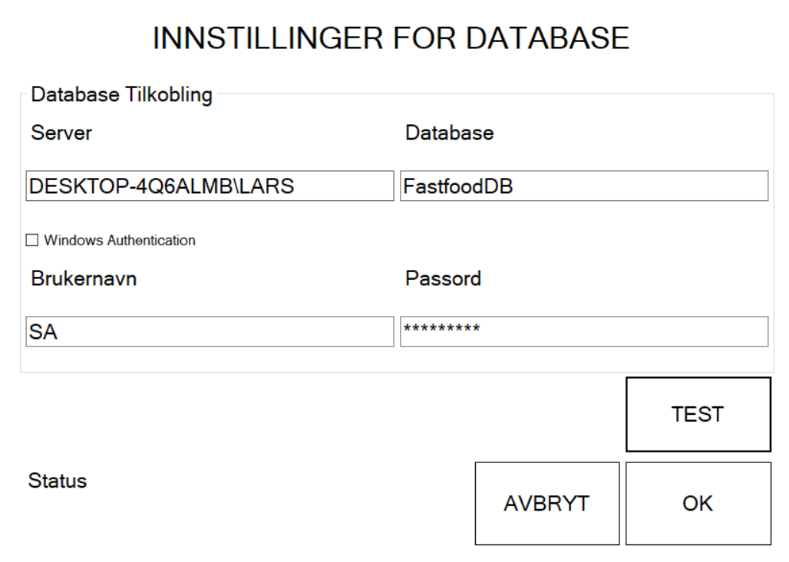
Server: Serven du ønske å koble deg til. Om dette er lokal kan du bruke ‘.’(punktum) eller (localhost). For IP baserte løsninger skrives ip og server navn inn her.
Database: Navnet på databasen på serveren du ønsker å koble til.
Brukernavn og Passord: Påloggings informasjon for server.
Windows Authentication: Dette er et valg som kan benyttes for lokal pålogging på vanlig måte.
Når informasjonen er fylt ut benytt «TEST»-knappen for å se at alt er OK. NB! Dette tester bare tilkoblingen til serveren og databasen, og har du tilleggs sikkerhet på spørringer mot basen tar vi ikke ansvar for dette.
Du vil få tilbakemeldinger om hva som kan være feil eller mangelfull utfylling når du trykker på Test-knappen. Ved alt OK vil du se denne tilbakemeldingen.
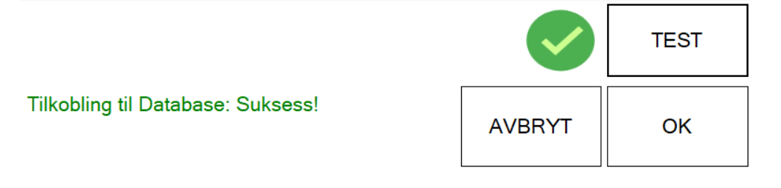
Eksempel på feil utfylling tilbakemelding:
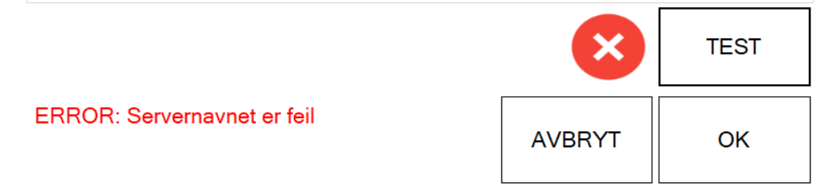
Eksempel på mangelfull tilbakemelding
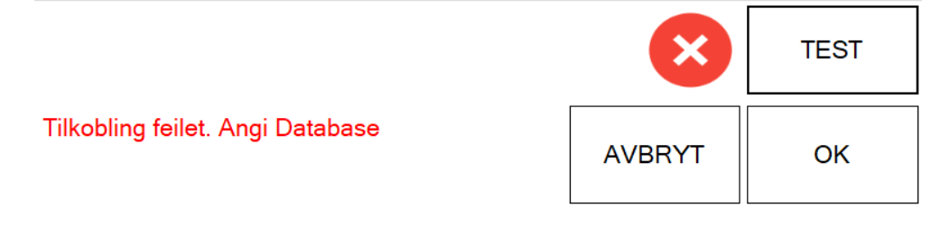
Del 2 er tilkobling og innstillinger for FTP serveren du vil ha filene over til.
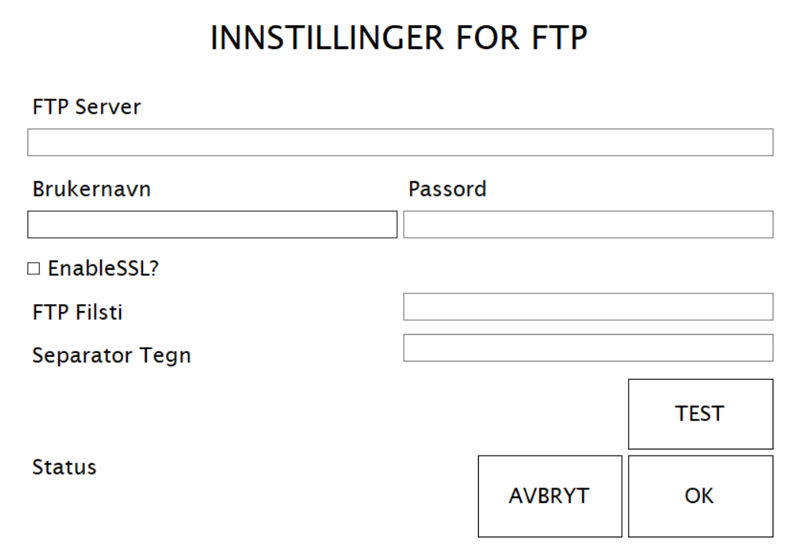
FTP Server: Navnet på FTP server tilkoblingen du ønsker å benytte. Eks: ftp://mysite.net
Brukernavn og Passord: Påloggingsinformasjon for tilkobling til FTP serveren.
EnableSSL: Et alternativ som kan hukes på om serveren har et ekstra sikkerhetslag som bare aksepterer SSL tilkoblinger. Snakk med FTP server ansvarlig for å finne ut av dette.
FTP Filsti: Dette er ikke et påkrevd felt, men om du ønsker å ha filene dukke opp på et spesielt område på serveren så kan dette skrives inn her. Eks. PCKExportImportFiler
Separator Tegn: Er skilletegnet som ønsker å benyttes. Som standard har vi valgt ‘;’(Semikolon), men dette kan endres til hvilket som helst tegn du måtte ha behov for.

Samme som del 1 må du benytte Test for å se at alt er korrekt.
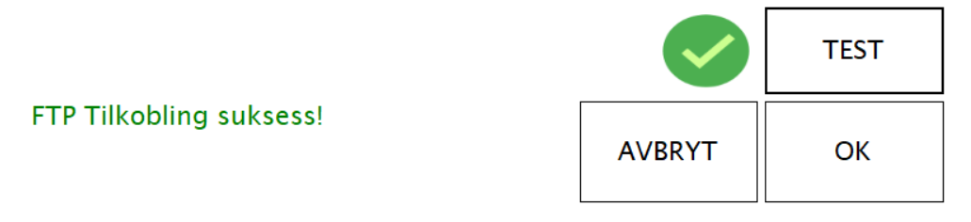
Skriver du ikke inn noe skilletegn vil du få opp denne feilmeldingen:
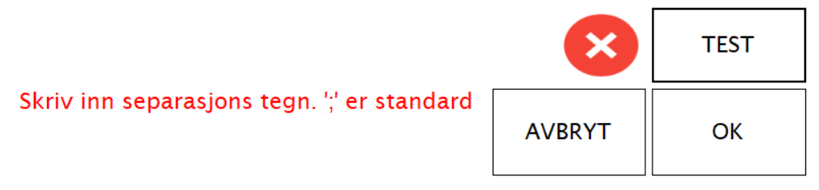
Ved feil ved tilkobling til FTP serveren vil du få opp feilmeldingen:
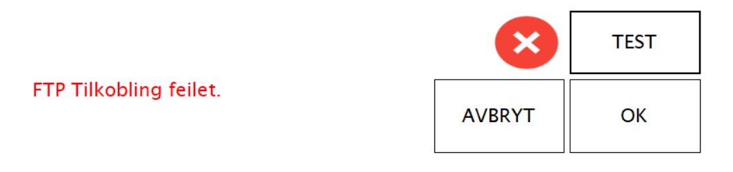
Ved mangelfull utfylling av server vil du få opp:
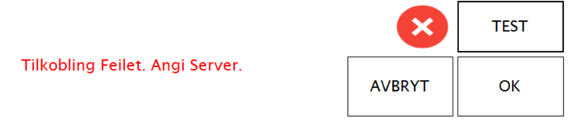
Når oppsettet av database og FTP er OK vil vi opprette en Oppgave i oppgaveplanleggeren som kjører eksporten av PCKasse dataen hver timer. Dette kan stilles på inne på selve oppgaven om det er ønskelig på vanlig måte.

Brukerveiledning

Når du er ferdig med oppsettet vil du få opp følgende skjerm
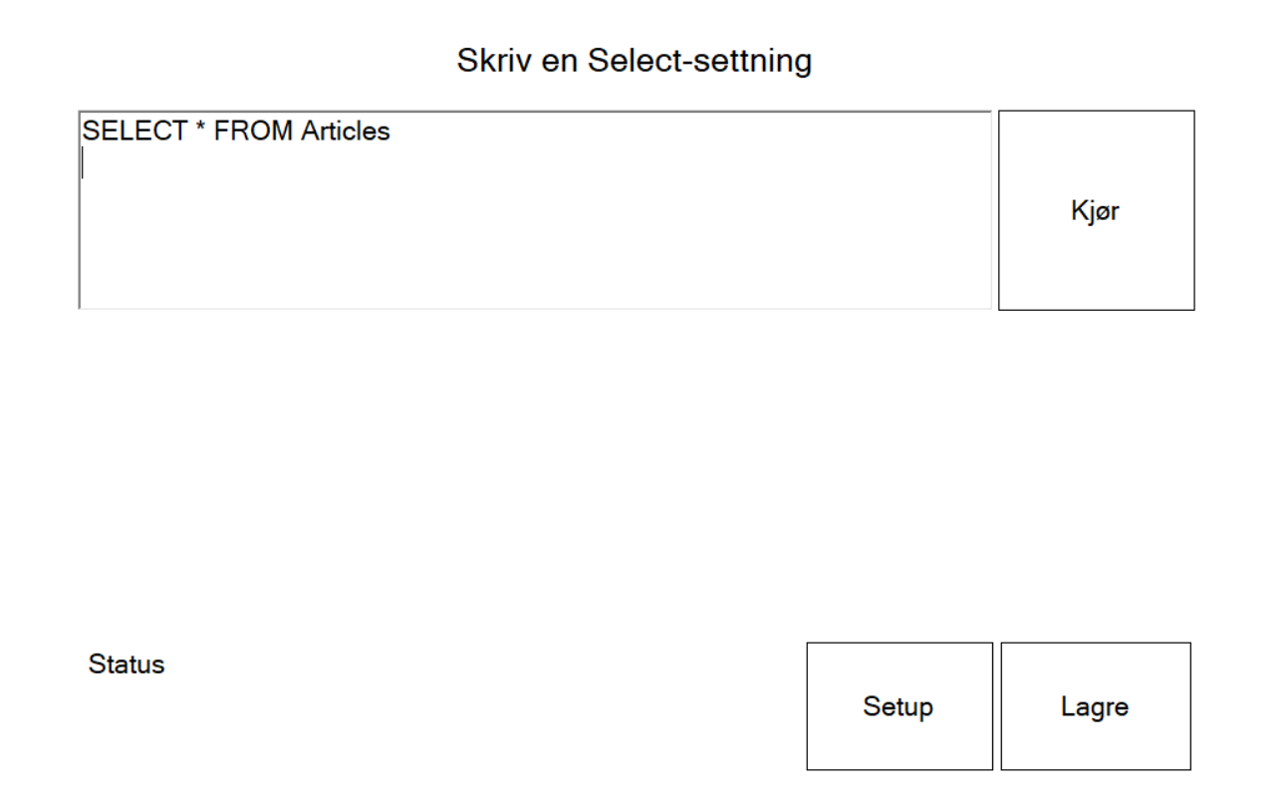
Select feltet: Her kan du skrive en select-setning som får i PCKasse databasen du koblet til.
Kjør-knapp: Ved å trykke på Kjør-knappen vil du få vist hva en GridView med resultatet du søkte etter:
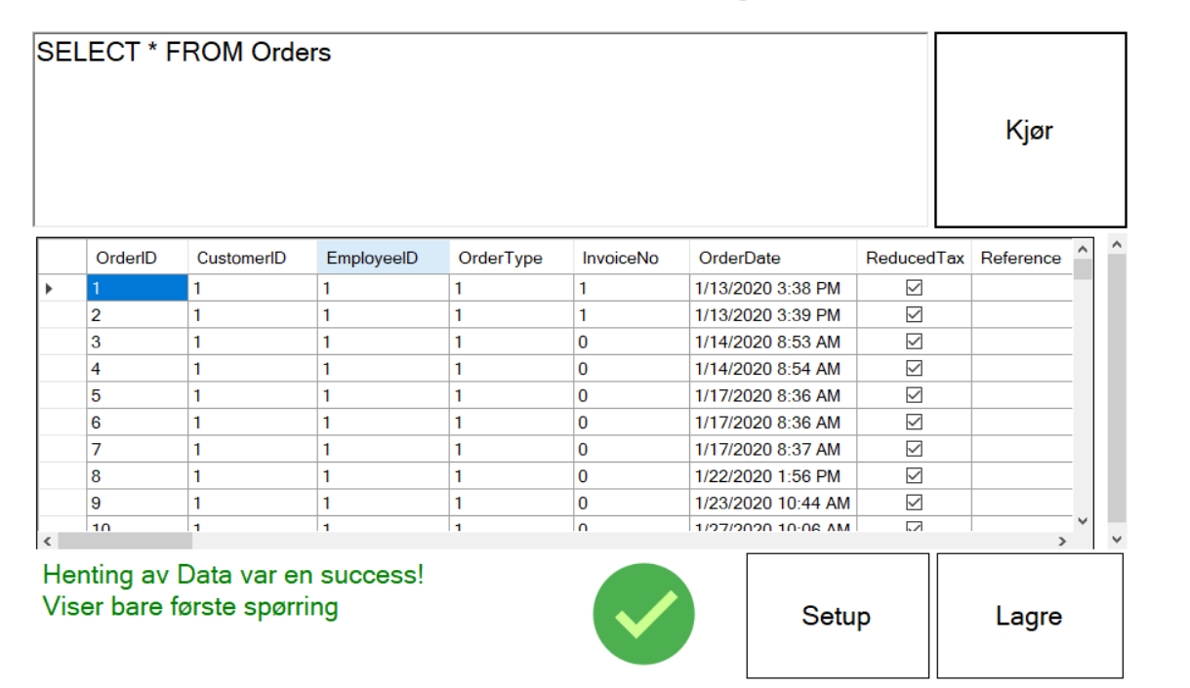
Vi ser også at vi kan gjøre flere av spørringene samtidig for å lage flere filer om dette trengs:
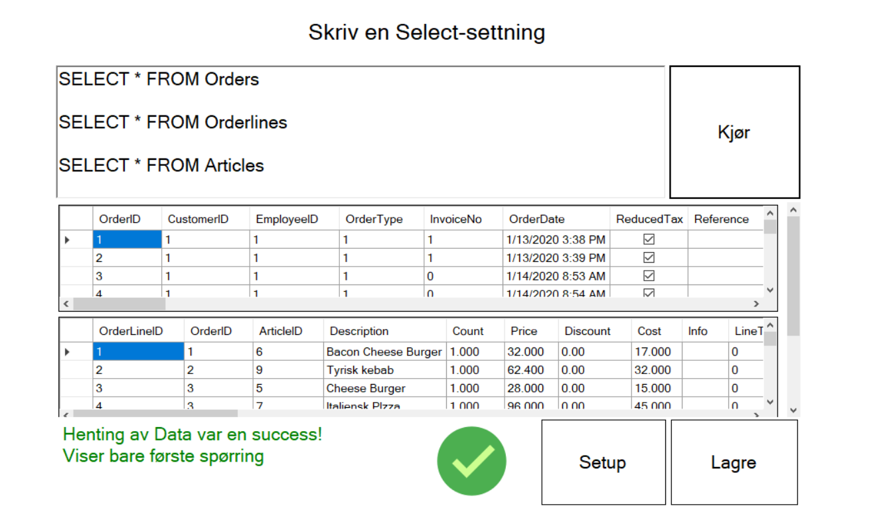
Setup: Gjør at du kan endre på oppsettet om du vil koble til en annen database eller FTP Server f.eks.
Lagre: Lagrer spørringen for sending hver time over til FTP serveren.

Avslutningsvis
Dette programmet er ment for å gi en sikker og god tilgang til data eksport og fremtidig import fra eksterne aktører til PCKasse.
Du kan ikke gjøre spørringer som inneholder: insert, delete, drop, into o.l. da dette er modifisering av data.

